**«День защиты детей» в МАОУ «Саранинская СОШ»**

К участию в «Дне защиты детей» были привлечены:

* Руководящий, педагогический, обслуживающий персонал школы.
* Учащихся всех классов (1-11).

Заблаговременно проводилась работа, направленная на повышение качества подготовки постоянного со­става, совершенствование обучения учащихся, в подготовительный период проведено педагогическое совещание, на котором рассмотрено состояние ГО в широком плане, определены конкретные задачи и назначены ответственные за подготовку и проведение всех мероприятий.

Преподаватель-организатор ОБЗР Журавлева С.П.провела с учащимися тренировки по выработке умения пользоваться средствами индивидуальной защиты.

На основании **Плана мероприятий по обеспечению безопасности в** МАОУ «Саранинская СОШ» на 2024-2025 учебный годв ОО проведены следующие мероприятия:

- совещание с педагогами ОО по формированию культуры безопасного поведения обучающихся;

- беседы с обучающимися о правилах поведения в природной среде, в том числе на воде, а также правильным действиям при возникновении или угрозе возникновения опасных ситуаций, включая утопления, ожоги, падения с высоты, отравления, поражения электрическим током, дорожно – транспортный травматизм:

* Игра-викторина «Безопасное лето» (1 класс)
* Дорога - наш друг. Служба 101 информирует (2 класс)
* Дорожные ловушки (3 класс)
* Беседа по правилам пожарной безопасности. Осторожно! Медикаменты! (4 класс)
* Комплексная безопасность (5 класс)
* Безопасная жизнь в твоих руках (6 класс)
* Профилактика пожаров в весенне-летний период (7- 8 классы)
* ПДД «Безопасность на дороге» (9а класс)
* Пожарная безопасность в быту, профилактика ДДТТ (9б класс)
* Внимание! Опасность лесных пожаров (10 класс)
* Безопасность – дело каждого. Основные мероприятия по защите населения от последствий ЧС мирного и военного времени (11 класс)
* Участие обучающися 1-11 классов в Олимпиаде «Безопасность начинается с тебя»

(Учи.ру)

- проведены профилактические занятия по отработке действий, обучающихся в случае возникновения чрезвычайных ситуаций;

- проведены беседы по вопросам соблюдения требований личной безопасности детей в образовательных организациях, в быту и на улице на родительских собраниях в начальной школе;

- оформлена выставка детских рисунков «Безопасность и я» в кабинете ОБЗР;

- организовано выступление начальника ПЧ Сарана Сергеева И.А. (профилактика пожаров в быту, в лесу).

- профилактические беседы о безопасности на воде (Специалист ГИМС Шафиков Р.М.).

- просмотр учебных видеоматериалов по безопасности (действия в ЧС).

- информация о проведенных мероприятиях размещена на официальном сайте образовательной организации.

Положительные стороны: практическая отработка действий при различных ЧС, правильный выбор времени (все запланированные мероприятия проводились без нарушения учебного процесса).

Все запланированные мероприятия в ходе ДЗД выполнены

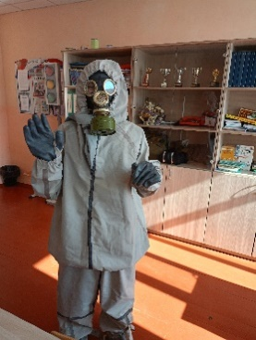 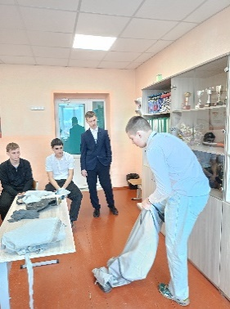

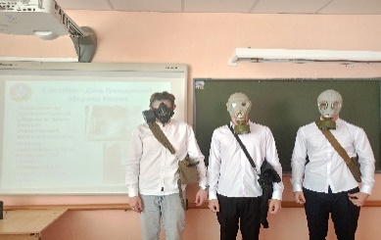 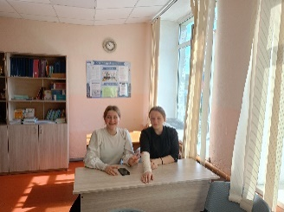 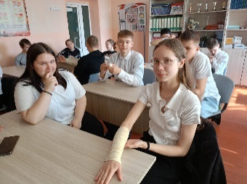

Преподаватель-организатор ОБЗР Журавлева С.П.